**MÔN MỸ THUẬT KHỐI 6 - TUẦN 11,12**

# CHỦ ĐỀ: NGHỆ THUẬT TIỀN SỬ THẾ GIỚI VÀ VIỆT NAM

**BÀI 2: THỜI TRANG VỚI HÌNH VẼ THỜI TIỀN SỬ (Tiết 1+2)**

**I. KHÁM PHÁ CÁCH TẠO HÌNH THỜI TRANG ĐƠN GIẢN:***-* Chọn giấy khổ A3(A4) và thực hiện các bước sau :

+ Gấp đôi tờ giấy thành 2 phần bằng nhau.

+ Từ nếp gấp vẽ 1 nửa hình áo hoặc túi xách.

+ Cắt theo nét vẽ và mở giấy ra.

- Chỉ ra nguyên lý cân bằng, đối xứng trong hình cắt.

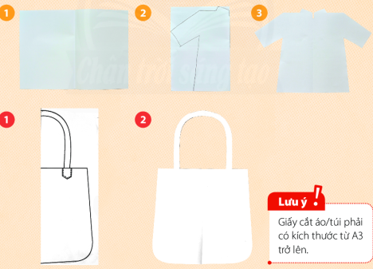

**II. CÁCH TRANG TRÍ SẢN PHẨM THỜI TRANG:**

**Bước 1:** Xác định vị trí và tỉ lệ của hình cắt trang trí trên sản phẩm thời trang.

**Bước 2:** Cắt mảnh giấy có kích thước phù hợp với hình sẽ trang trí.

**Bước 3:** Vẽ, cắt và dán hình trang trí vào vị trí đã lựa chọn.

**Bước 4:** Trang trí thêm để hoàn thiện sản phẩm.

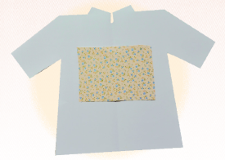 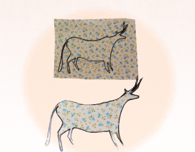

**Bước 2**

**Bước 1**

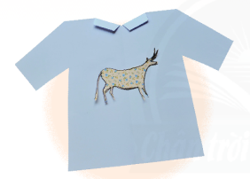 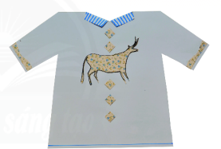

**Bước 4**

**Bước 3**

**III. TRANG TRÍ SẢN PHẨM THỜI TRANG BẰNG HÌNH VẼ THỜI TIỀN SỬ:**

- Lựa chọn hình vẽ thời tiền sử và giấy có họa tiết trang trí phù hợp.

- Thực hiện trang trí sản phẩm theo ý thích.

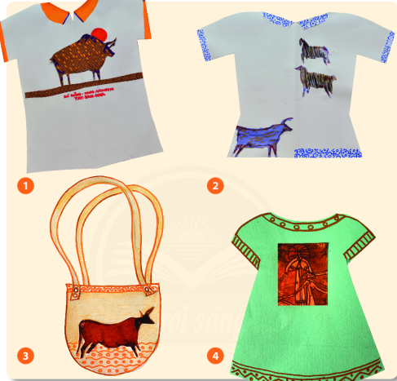

**IV. TRƯNG BÀY SẢN PHẨM VÀ CHIA SẺ:**

**Nêu cảm nhận và phân tích:**

+ Sản phẩm thời trang em yêu thích nhất?

+ Sự độc đáo của sản phẩm thời trang?

+ Màu sắc, tỉ lệ hình mô phỏng trong sản phẩm?

+ Nguồn gốc của hình mô phỏng?

**V. TÌM HIỂU NGHỆ THUẬT TRANG TRÍ TRÊN SẢN PHẨM THỜI TRANG:**

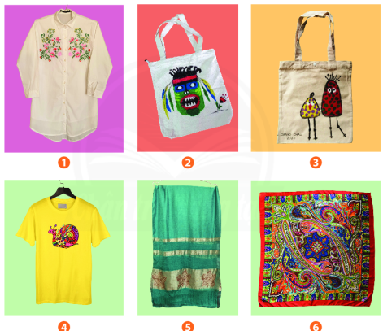

**VI.DẶN DÒ:**

- Tiếp tục hoàn thành bài THỜI TRANG VỚI HÌNH VẼ THỜI TIỀN SỬ theo ý thích.

- Chuẩn bị đầy đủ dụng cụ học tập cho sáng tạo sản phẩm ở tiết học sau.

***Bài 3: “TÚI GIẤY ĐỰNG QUÀ TẶNG”***